Document d'Architecture Technique
Billetterie des Écrans de Villeneuve
Équipe : 5
Membres : Bigord Raphaël, Loulia Tsui, Mathis valentin
Version : 0.3 — brouillon (J4 : phase 1 terminée, sections dépendant du code à compléter)
Date : 22 octobre 2026

1. Introduction et objectifs

Le produit
Les Écrans de Villeneuve (8 salles, 1 450 fauteuils, environ 520 000 entrées par an) remplacent leur logiciel de caisse, dont le support s'arrête fin 2027, et leur site en marque blanche facturé 0,35 € par billet.
Le produit est leur propre billetterie, pour au moins dix ans : une seule vente de places partagée par cinq canaux (site, appli, 4 bornes, 3 guichets, et deux plateformes partenaires), le paiement par PayVia, les billets par email et SMS.
Elle gère aussi l'abonnement Villeneuve Illimité (place gratuite, no-shows, suspension), la grille tarifaire et les opérations du marketing, la publication des séances, le contrôle des billets à l'entrée (même sans réseau) et la déclaration hebdomadaire au CNC.
Son premier objectif est qu'un fauteuil ne soit plus jamais vendu deux fois, comme les 14 places de l'avant-première de mars. Elle doit rester maintenable par une équipe de deux développeurs et un prestataire.

Les utilisateurs
Utilisateur | Ce qu'il fait avec le système | Canal
Client | Choisit ses places, paie, annule (B9), reçoit ses billets par email et SMS | Site web, appli mobile
Client à la borne | Même parcours que sur le site, en libre-service dans le hall ; billets imprimés | 4 bornes (page web plein écran, C5)
Caissier | Vend pour un client présent, encaisse par carte ou en espèces, imprime les billets | 3 guichets
Abonné | Souscrit, réserve sa place gratuite (B7), l'annule (B16), résilie | Site, appli, guichet
Agent d'accueil | Scanne les billets à l'entrée, même sans réseau (B12) | Douchettes
Programmateur | Publie la programmation (ouvre la vente), annule ou déplace une séance | Back-office
Marketing | Saisit la grille tarifaire, les opérations, les formules d'abonnement | Back-office
Responsable financier | Relit et dépose la déclaration CNC, suit les reversements des partenaires | Back-office
Plateformes partenaires | Envoient des ventes déjà payées (B11) | API (une par partenaire)

Les objectifs de qualité
Priorité | Objectif | Mesure | D'où vient-il ?
1 | Intégrité de la vente : une place n'est jamais vendue deux fois, tous canaux confondus | 0 place vendue deux fois en production ; test de charge : 420 places vendues en 5 minutes sur 5 canaux + partenaires, 0 doublon | Hélène (14 places vendues deux fois en mars) ; règle B1
2 | Tenue au pic de charge : la vente reste rapide et disponible au pic | 420 places vendues en moins de 5 minutes ; 95 % des réservations répondent en moins de 1 s ; moins de 1 % de refus pour conflit sur une place que personne d'autre ne voulait ; aucune interruption le mercredi après-midi et le week-end | Volumes 3.7 (avant-première, mercredi 14 h) ; précision « Disponibilité » 3.4
3 | Évolutivité par une petite équipe : brancher un partenaire, lancer une formule | Nouveau partenaire branché en moins de 2 semaines (une ACL, aucune ligne du domaine modifiée) ; nouvelle formule d'abonnement en moins d'1 mois ; tout reste maintenable par 2 développeurs + 1 prestataire | Hélène ; Nadia (règles changées plusieurs fois par an) ; Sabine

2. Contraintes et hypothèses

Contraintes
Code | Contrainte | Conséquence sur l'architecture
C1 | Java 21, Spring Boot, PostgreSQL (ce que connaissent les deux développeurs) | Le cœur (domaine + application) reste en Java pur ; Spring n'apparaît que dans les adapters et la configuration. PostgreSQL porte le verrou optimiste (colonne version) et, si besoin, les contraintes d'unicité (ADR-0002). Pas de technologie de plus (bus, event store) : les événements sont publiés dans l'application.
C2 | Hébergeur cloud situé en France ; données des abonnés soumises au RGPD | Hébergement en France. Les données personnelles des abonnés restent dans le contexte Abonnements ; anonymisation 3 ans après la fin de l'abonnement (traitement planifié). Minimisation : aucun justificatif PMR stocké (B5), aucune donnée de carte (gérée par PayVia).
C3 | Paiement par PayVia (contrat de 4 ans) | PayVia est isolé derrière le port Paiements et l'ACL WebhookPayVia : il est remplaçable à la fin du contrat sans toucher au domaine. Ses notifications arrivent « au moins une fois » et peuvent être tardives : effet unique (B14) et paiement tardif (B13) sont traités par Commande.
C4 | Déclaration hebdomadaire des entrées au CNC, au format imposé, avant le jeudi midi | Contexte Déclarations et reversements, Conformist vis-à-vis du CNC. Il se nourrit des événements de la Vente : la Vente conserve le montant payé chez le partenaire (VentePartenaireEnregistree) et distingue les billets remboursés.
C5 | Les 4 bornes du hall sont conservées : elles affichent une page web en plein écran | Pas d'application de borne : la borne est un canal de plus de la même API REST et du même front web que le site.
C6 | Mise en service avant la fin du support de l'ancien logiciel (fin 2027) | Périmètre resserré : DDD seulement sur la Vente (core) ; contextes simples ailleurs ; on achète le générique (PayVia, service d'envoi). Livraison par étapes, la Vente en premier.

Hypothèses sur le brief
Question | Hypothèse retenue | Justification
Zone grise 1 — Séance annulée par le cinéma : qui rembourse un billet acheté chez un partenaire ? | Le partenaire rembourse son client. La Vente fait passer la commande partenaire à rembourser et publie l'événement ; les Déclarations et reversements retirent la vente du reversement du mois (B11) et préviennent le partenaire. | C'est le partenaire qui a encaissé (B11, Marc) : nous n'avons ni payment_id PayVia ni moyen de paiement du client. Nous ne rendons pas un argent que nous n'avons pas reçu ; le billet remboursé ne compte plus comme entrée CNC.
Zone grise 2 — Un abonné résilie : ses places gratuites déjà réservées pour le mois suivant restent-elles valables ? | Non. La résiliation prend effet à la fin du mois : les places gratuites des séances antérieures restent valables, celles des séances postérieures sont annulées automatiquement (places remises en vente, abonné prévenu, pas de no-show). | Le droit B7 est attaché à un abonnement actif à la date de la séance, et l'abonnement n'est payé que jusqu'à la fin du mois. Garder ces places créerait des sièges gratuits non payés et des no-shows probables.
Zone grise 3 — Au guichet, un client paie en espèces : ses places sont-elles bloquées 10 minutes (B2) ? | Oui. Le guichet suit le même chemin que les autres canaux : blocage de 10 minutes, puis le caissier confirme l'encaissement, ce qui vend les places tout de suite (confirmation sans PayVia, par le même cas d'usage de paiement). | B1 vaut « tous canaux confondus » : un seul mécanisme de blocage protège le fauteuil pendant que le client compte ses billets, alors que le site et les bornes vendent en parallèle. 10 minutes suffisent largement ; si le client part, les places reviennent seules.
Zone grise 4 — Douchettes hors ligne (B12) : combien de temps, avec quelles données ? | Autonomie d'une journée d'exploitation complète. Chaque douchette charge à l'ouverture, puis rafraîchit chaque minute quand le réseau est là, la liste des billets valides du jour : identifiant du billet, séance, salle, heure de début (donc fenêtre B12), indicateur abonné. Le QR code est signé par la billetterie, pour qu'un billet vendu pendant la panne soit vérifiable hors ligne. Les scans sont horodatés, stockés sur la douchette, puis renvoyés au retour du réseau. | Un jour, c'est au pire 35 séances et environ 1 450 billets : quelques centaines de Ko. Karim accepte le risque d'un double scan pendant la panne. Les scans renvoyés plus tard restent indispensables : c'est la preuve de présence des abonnés, sans laquelle on compterait de faux no-shows (B8).
Disponibilité de Karim (accueil) et de Marc (finance), non précisée | Nous les supposons joignables chaque semaine (sur site) : note 2 au critère « Experts » de la grille. | Les deux travaillent au cinéma tous les jours, contrairement à Julien (à distance) et à Sabine (une fois par mois).
Barème de la grille de décision | Chaque critère est noté de 1 (faible) à 3 (fort). Total sur 18. « Experts » = facilité d'accès à l'expert métier. | Échelle courte, facile à justifier en une ligne ; voir les seuils en section 5.
B5 — « sur simple déclaration » | Le client coche « place PMR » à la réservation, aucun justificatif n'est demandé ni stocké. | La règle dit « simple déclaration », et ne pas stocker de donnée de santé évite un sujet RGPD (C2).

3. Contexte
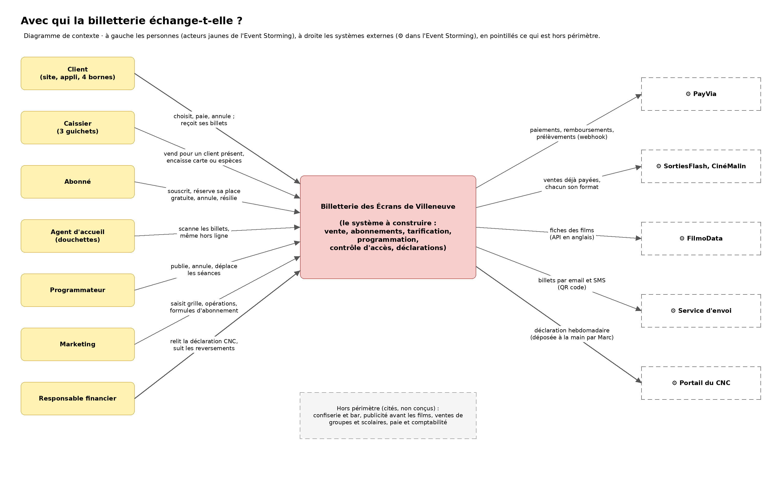
Figure — Diagramme de contexte (docs/diagrammes/1-contexte.drawio). Les acteurs et les systèmes externes sont ceux de l'Event Storming (docs/diagrammes/0-event-storming.drawio) : la ligne jaune des acteurs donne les personnes, les acteurs marqués ⚙ donnent les systèmes externes. Hors périmètre (cités, non conçus) : confiserie et bar, publicité, ventes de groupes et scolaires, paie et comptabilité.
Acteur ou système externe | Ce qu'il échange avec le système
Client (site, appli, 4 bornes) | Choisit ses places, paie par PayVia, annule (B9) ; reçoit ses billets par email et SMS. Les bornes affichent la même page web en plein écran (C5).
Caissier (3 guichets) | Vend pour un client présent, encaisse par carte ou en espèces (zone grise 3), imprime les billets.
Abonné | Souscrit (en ligne ou au guichet), réserve sa place gratuite (B7), l'annule (B16), résilie.
Agent d'accueil | Scanne les billets avec une douchette, même sans réseau (B12) ; ses scans prouvent la présence des abonnés (B8).
Programmateur | Publie la programmation (ce qui ouvre la vente, B4), annule ou déplace une séance (B10).
Marketing | Saisit la grille tarifaire, les opérations et les formules d'abonnement.
Responsable financier | Relit la déclaration hebdomadaire et la dépose au CNC ; suit les reversements des partenaires (B11).
PayVia (système) | Reçoit les demandes de paiement, de remboursement et de prélèvement ; renvoie le résultat par webhook, au moins une fois (B14).
SortiesFlash, CinéMalin (systèmes) | Envoient des ventes déjà payées, en un seul appel, chacun dans son format (B11) ; reçoivent la confirmation ou le refus.
FilmoData (système) | Fournit les fiches des films (API en anglais, durées en secondes).
Service d'envoi (système) | Envoie les billets (QR code) et les avis d'annulation par email et SMS.
Portail du CNC (système) | Reçoit le fichier hebdomadaire des entrées, au format imposé, déposé à la main par Marc avant le jeudi midi (C4).

4. Domaine

Glossaire
Terme | Contexte | Définition
Séance ⚠ | Programmation | Un film projeté dans une salle à un horaire (Julien). Publiée le mardi soir ; peut être annulée ou déplacée (B10).
Séance ⚠ | Vente | Le plan de salle à vendre d'une projection : chaque place y est libre, bloquée ou vendue, et l'heure de début borne la vente (B4). Agrégat Seance. Elle ne connaît ni le film ni sa durée.
Place ⚠ | Vente | Un fauteuil numéroté du plan de salle (rang + numéro : PlaceId, ex. « G7 »), avec son état (EtatPlace : LIBRE, BLOQUEE, VENDUE). Une place n'est pas un billet.
Pleine | Vente | Se dit d'une séance dont plus aucune place n'est libre sur le plan de salle (Nadia). Une place seulement bloquée peut encore revenir.
Blocage | Vente | Réservation temporaire de places pour une commande pendant le paiement : 10 minutes (B2). À l'expiration, les places redeviennent libres toutes seules.
Réservation ⚠ | Vente | Le résultat d'une demande de places : places bloquées et commande en attente de paiement (record Reservation : commande, total, lien de paiement, heure limite). Ce n'est pas encore une vente.
Réservation ⚠ | Abonnements | L'usage du droit d'un abonné : une place gratuite pour lui seul sur une séance, 2 séances à venir au maximum (B7). Suspendue après 3 no-shows (B8).
Commande | Vente | Un achat : 1 à 10 billets d'une même séance (B3), avec un statut : EN_ATTENTE_PAIEMENT, PAYEE, EXPIREE ou A_REMBOURSER. Agrégat Commande.
Billet ⚠ | Vente | Une ligne de commande : une place et son tarif figé (Billet(place, tarif)).
Billet ⚠ | Contrôle d'accès | Le titre d'entrée (QR code) présenté à l'accueil : valable de 30 min avant à 15 min après le début de sa séance, scanné une seule fois, même sans réseau (B12).
Tarif ⚠ | Vente | La catégorie (Categorie : PLEIN, REDUIT, ENFANT, MATIN, ABONNE) et le prix figé au choix des places, garanti jusqu'au paiement (B6). Value object Tarif.
Grille tarifaire | Tarification | Le barème du marketing : prix par catégorie, suppléments, opérations. Elle donne le prix d'une catégorie pour une séance (port GrilleTarifaire).
Supplément | Tarification | Majoration ajoutée au prix : +2 € en 3D, +3 € dans la salle Grand Large.
Opération | Tarification | Une période commerciale (ex. Fête du cinéma à 5 €) dont le prix remplace la grille. Une place d'abonné reste à 0 €.
Abonné | Abonnements | Titulaire d'un abonnement Villeneuve Illimité actif, prélevé chaque mois par PayVia, résiliable avec effet à la fin du mois.
Abonnement | Abonnements | Le contrat Villeneuve Illimité d'un abonné : statut (actif, suspendu, résilié), quota de places gratuites (B7), décompte des no-shows (B8). C'est la « chose » que modifient toutes les commandes du contexte Abonnements.
No-show | Abonnements | Billet d'abonné non scanné à la fin de sa fenêtre de validité, sauf séance annulée par le cinéma ou place annulée à temps (B16). 3 no-shows en 30 jours suspendent la réservation à l'avance pendant 7 jours (B8).
Scan | Contrôle d'accès | La lecture du QR code par la douchette d'un agent ; c'est la preuve de présence d'un abonné.
Liste des billets valides | Contrôle d'accès | Les billets des séances du jour chargés sur les douchettes, alimentés par CommandePayée ; c'est elle qui permet le contrôle sans réseau (B12).
Paiement | Paiement (PayVia) | Le paiement tel que PayVia le gère : lien de paiement valable 15 min, notification payment.succeeded / payment.failed, remboursement. Ce vocabulaire ne franchit pas l'ACL.
Paiement confirmé | Vente | La notification payment.succeeded de PayVia, traduite par l'ACL WebhookPayVia : elle vend les places et paie la commande, une seule fois (B14), même après la fin du blocage si les places sont encore libres (B13).
Vente partenaire | Vente | Une vente déjà payée chez SortiesFlash ou CinéMalin, reçue en un seul appel : mêmes règles B1 à B4, sans blocage, montant payé chez le partenaire conservé (B11).
Annulation ⚠ | Vente | Annulation d'une commande par le client, jusqu'à 2 h avant la séance, remboursée intégralement (B9).
Annulation ⚠ | Programmation | Annulation (ou déplacement) d'une séance par le cinéma : toutes les commandes payées sont remboursées automatiquement (B10).
Entrée | Déclarations et reversements | Un billet non remboursé, places d'abonnés comprises, déclaré au CNC au prix payé par le spectateur (prix du partenaire pour une vente partenaire).
Déclaration hebdomadaire | Déclarations et reversements | Le fichier des entrées du mercredi au mardi, au format imposé par le CNC, déposé par Marc avant le jeudi midi (C4).
Reversement | Déclarations et reversements | Somme qu'un partenaire nous verse chaque mois : le tarif de notre grille moins 8 % (B11).
Film | Programmation | Œuvre projetée ; sa fiche vient de FilmoData (en anglais, durée en secondes), traduite par une ACL.

Sous-domaines
Sous-domaine | Type | Stratégie
Vente de places | Core | Construit en interne, DDD tactique + architecture hexagonale (code/vente/). C'est le core : il garantit qu'un fauteuil n'est vendu qu'une fois sur 5 canaux et 2 partenaires au pic d'une avant-première — l'échec de mars, et la raison de quitter la marque blanche.
Abonnements | Supporting (stratégique) | Construit en interne, architecture en couches, formules paramétrées (décision 2, option B). Stratégique pour Hélène, mais l'expert n'est disponible qu'une fois par mois et les formules changent sans cesse ; à réévaluer (ADR-0001).
Tarification | Supporting | Contexte à part (décision 1, option A), en couches, paramétré par le marketing ; la Vente l'interroge via le port GrilleTarifaire.
Programmation | Supporting | CRUD simple, ACL vers FilmoData. Les règles n'ont pas changé depuis vingt ans.
Contrôle d'accès | Supporting | En couches côté serveur, application de douchette avec cache local pour le mode hors ligne (B12).
Déclarations et reversements | Supporting | Batch en couches, conforme au format imposé par le CNC ; calcule aussi les reversements partenaires.
Paiement | Generic | Acheté : PayVia (C3, contrat de 4 ans), isolé derrière une ACL (WebhookPayVia, port Paiements).
Notification | Generic | Acheté : service d'envoi du marché (emails, SMS), branché par un adapter fin.
Pourquoi la Vente est le core domain : c'est elle qui garantit qu'une place n'est vendue qu'une seule fois, tous canaux confondus (B1), au pic d'une avant-première (420 places en moins de 5 minutes) ; c'est exactement ce qui a échoué en mars, et c'est ce qui justifie de construire notre propre billetterie plutôt que de rester en marque blanche.

Context map
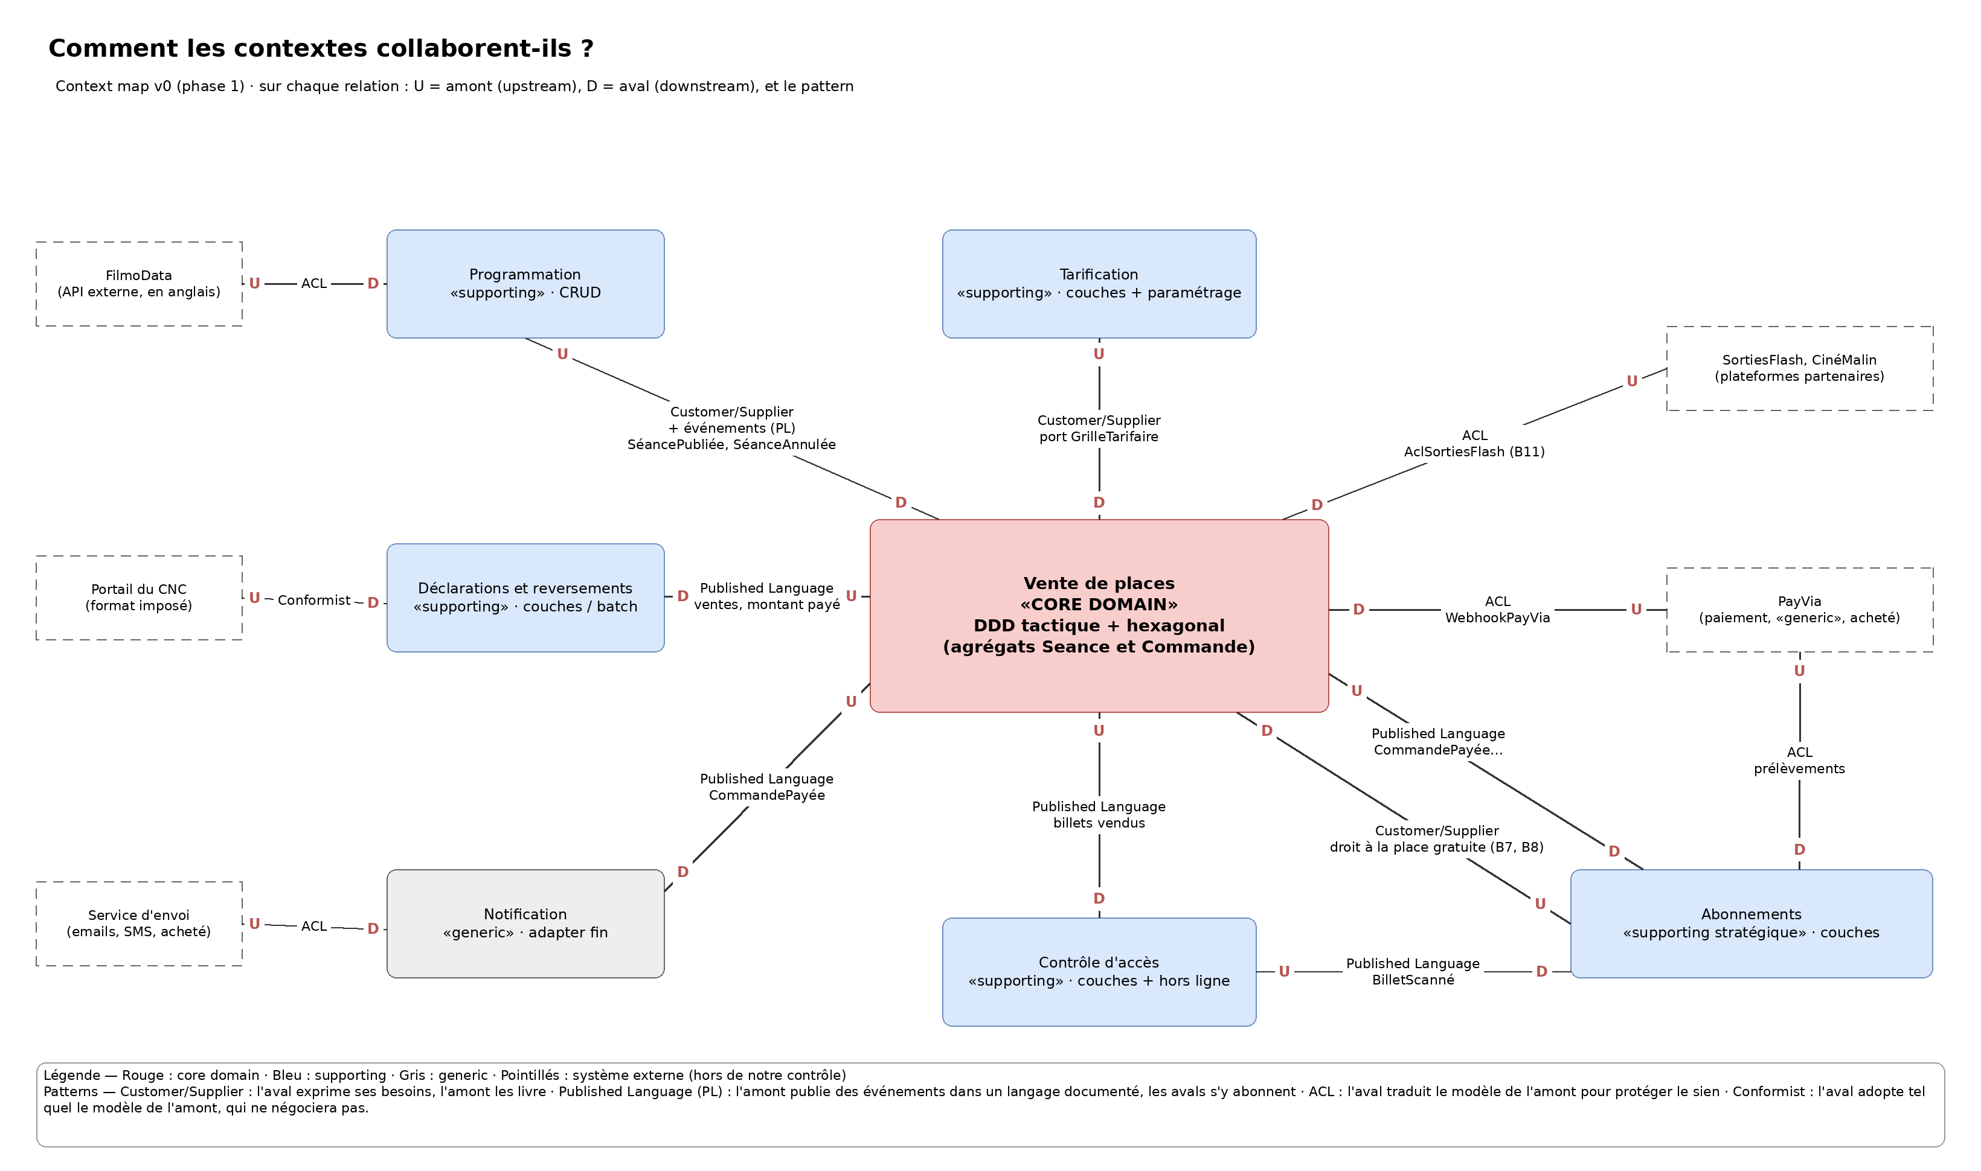
Figure — Context map v0 (docs/diagrammes/2-context-map.drawio). Elle découle de l'Event Storming (docs/diagrammes/0-event-storming.drawio) : sur la frise, chaque cadre pointillé regroupe les étapes où le vocabulaire et le responsable restent les mêmes, et chaque policy qui traverse un cadre devient une relation de cette carte.
Amont (U) | Aval (D) | Pattern | Pourquoi
Programmation | Vente | Customer/Supplier + Published Language | La Vente a besoin des séances publiées (plan de salle, heure de début, B4) et réagit à SéanceAnnulée (B10). Les deux sont internes : on négocie.
Tarification | Vente | Customer/Supplier | La Vente demande un prix au choix des places (B6) par le port GrilleTarifaire ; elle garde une copie locale de la grille pour vendre même si la Tarification ne répond pas.
Abonnements | Vente | Customer/Supplier | Avant une place ABONNE, la Vente vérifie le droit de l'abonné : quota B7, suspension B8.
Vente | Abonnements | Published Language | Les Abonnements suivent les places gratuites réservées ou annulées (2 séances à venir) grâce aux événements de la Vente.
Vente | Contrôle d'accès | Published Language | CommandePayée alimente la liste des billets valides chargée sur les douchettes.
Contrôle d'accès | Abonnements | Published Language | BilletScanné est la preuve de présence ; son absence à la fin de la fenêtre devient un no-show (B8).
Vente | Notification | Published Language | CommandePayée déclenche l'envoi des billets par email et SMS.
Vente | Déclarations et reversements | Published Language | Ventes, remboursements et montant payé chez le partenaire (VentePartenaireEnregistree) : déclaration CNC et reversements.
PayVia | Vente | ACL | Format et vocabulaire imposés (payment.succeeded, centimes) ; WebhookPayVia les traduit. Notifications en double : B14.
PayVia | Abonnements | ACL | Prélèvements mensuels ; même protection contre le modèle du fournisseur.
SortiesFlash, CinéMalin | Vente | ACL | Chacun garde son format et ne le changera pas (annexe B) ; une ACL par partenaire (AclSortiesFlash), le domaine reste propre (B11).
FilmoData | Programmation | ACL | API en anglais, durées en secondes : on traduit vers notre langage.
CNC | Déclarations et reversements | Conformist | Format imposé de 40 pages, « le CNC ne négociera pas » : on s'y conforme tel quel.
Service d'envoi | Notification | ACL | Prestataire du marché remplaçable : l'ACL évite de dépendre de son API.

5. Choix d'architecture par contexte

Grille de décision
Contexte | Complexité | Valeur | Durée de vie | Volatilité | Experts | Canaux | Total | Architecture retenue
Vente de places | 3 | 3 | 3 | 2 | 3 | 3 | 17/18 | DDD tactique + hexagonal
Abonnements | 3 | 3 | 3 | 3 | 1 | 2 | 15/18 | Couches, formules paramétrées
Tarification | 2 | 2 | 3 | 3 | 1 | 1 | 12/18 | Couches + paramétrage
Contrôle d'accès | 2 | 2 | 3 | 1 | 2 | 1 | 11/18 | Couches + cache hors ligne
Déclarations et reversements | 2 | 1 | 3 | 1 | 2 | 1 | 10/18 | CRUD / batch, Conformist
Programmation | 1 | 2 | 3 | 1 | 1 | 1 | 9/18 | CRUD + ACL FilmoData
Notification | 1 | 1 | 3 | 1 | 1 | 2 | 9/18 | Acheter + adapter
Paiement | 1 | 1 | 2 | 1 | 1 | 1 | 7/18 | Acheter (PayVia) + ACL

Justification
Barème : chaque critère de 1 (faible) à 3 (fort), total sur 18. Seuils : 15 ou plus avec Experts ≥ 2 → DDD tactique + hexagonal ; 11 à 15, ou Experts = 1 → architecture en couches, règles regroupées dans des services, ports seulement vers l'extérieur ; 10 ou moins → CRUD ou paramétrage ; sous-domaine générique → on achète et on isole derrière une ACL. Le critère Experts est éliminatoire pour le DDD : un modèle riche se construit avec l'expert.
Vente de places (17) : Complexité 3 : B1 à B6, B9, B11, B13 à B15 et la concurrence au pic. Valeur 3 : l'incident de mars, et 0,35 € par billet à la marque blanche. Durée 3 : au moins dix ans. Volatilité 2 : « on change nos règles plusieurs fois par an », sans bouleverser le modèle. Experts 3 : Nadia tous les mardis. Canaux 3 : site, appli, bornes, guichets, 2 partenaires, PayVia. → DDD tactique + hexagonal.
Abonnements (15) : Complexité 3 : B7, B8, B15, B16 liées entre elles. Valeur 3 : « notre arme ». Durée 3. Volatilité 3 : « on teste beaucoup de formules, ça bouge tout le temps ». Experts 1 : Sabine une fois par mois. Canaux 2 : en ligne, guichet, PayVia. → Le total pousse au DDD, mais l'accès à l'expert l'interdit : architecture en couches avec des formules paramétrées (décision 2, option B). Le prix à payer, et le moment de reconsidérer ce choix, iront dans l'ADR-0001.
Tarification (12) : Complexité 2 : catégorie + suppléments, une opération remplace la grille. Valeur 2 : le prix affiché doit être le prix payé. Durée 3. Volatilité 3 : opérations fréquentes, nouvelle formule en moins d'un mois. Experts 1 : Sabine. Canaux 1 : back-office marketing, lu par la Vente. → Contexte à part (décision 1, option A), en couches et paramétré par le marketing.
Contrôle d'accès (11) : Complexité 2 : scan unique, fenêtre de validité, mode hors ligne. Valeur 2 : preuve de présence des abonnés. Durée 3. Volatilité 1. Experts 2 : Karim sur site (hypothèse). Canaux 1 : les douchettes. → En couches, avec cache local sur la douchette.
Déclarations et reversements (10) : Complexité 2 : spécification CNC de 40 pages. Valeur 1 : obligation légale, pas un avantage concurrentiel. Durée 3. Volatilité 1 : le CNC ne négociera pas. Experts 2 : Marc (hypothèse). Canaux 1. → Batch en couches, Conformist vis-à-vis du CNC.
Programmation (9) : Complexité 1 : film, salle, horaire. Valeur 2 : elle ouvre la vente. Durée 3. Volatilité 1 : « je programme de la même façon depuis vingt ans ». Experts 1 : Julien répond dans la semaine. Canaux 1 (+ FilmoData). → CRUD, avec une ACL vers FilmoData.
Notification (9) et Paiement (7) : sous-domaines génériques, sans règle propre au cinéma : on achète (service d'envoi, PayVia imposé par C3) et on isole derrière un adapter ou une ACL.
Architecture retenue : un seul contexte en DDD tactique + hexagonal, la Vente de places, le core domain. Les autres restent volontairement simples, pour une équipe de deux développeurs et un prestataire (Hélène) sur la pile imposée Java 21 / Spring Boot / PostgreSQL (C1).

6. Vue composants

7. Vue dynamique

Réserver et payer des places

8. Modèle du domaine
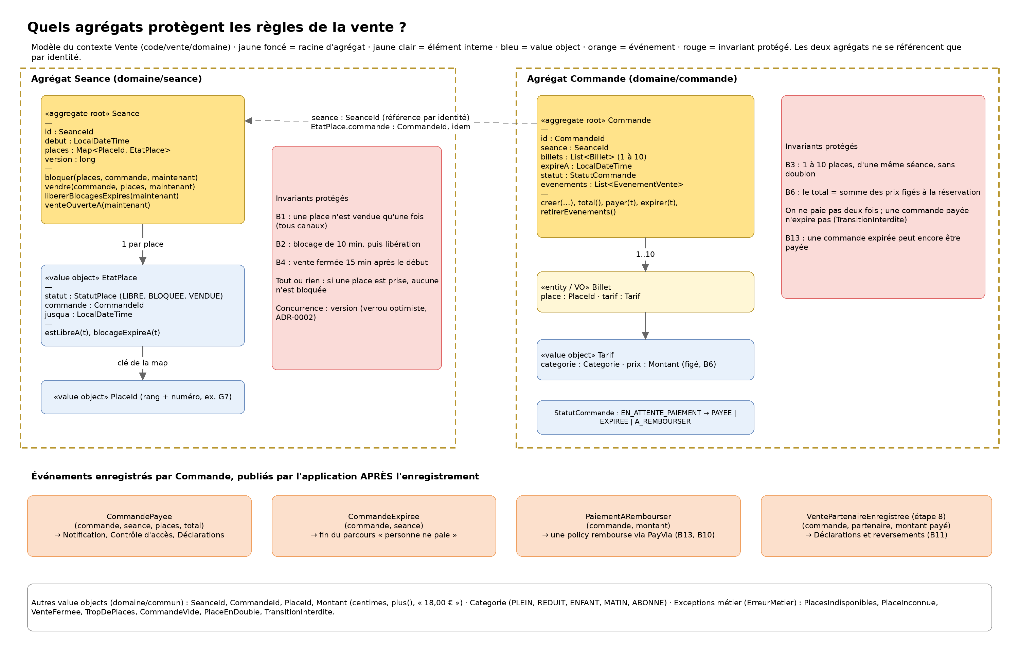
Figure — Modèle du contexte Vente (docs/diagrammes/5-modele-vente.drawio). Deux agrégats, Seance (le plan de salle) et Commande (l'achat), qui ne se référencent que par identité. Les tests cités ci-dessous sont fournis ; ils prouvent l'invariant une fois verts (phase 2).
Invariant (règle) | Agrégat qui le protège | Test qui le prouve
B1 · Une place n'est vendue qu'une fois, tous canaux confondus | Seance | etape1/SeanceTest :  refuse_une_place_deja_bloquee_par_un_autre_client_B1  refuse_une_place_vendue_B1  etape3 :  une_place_deja_prise_fait_echouer_toute_la_reservation_B1  scénario :  …ses_places_ne_peuvent_plus_etre_vendues
B1 · Tout ou rien : si une place est prise, aucune n'est bloquée | Seance | etape1 :  tout_ou_rien_si_une_place_est_prise_aucune_n_est_bloquee  indique_toutes_les_places_deja_prises
B2 · Blocage de 10 minutes, puis libération automatique | Seance (+ ExpirerBlocagesService) | etape1 :  bloque_des_places_libres_pendant_10_minutes_B2  libere_les_blocages_expires_et_renvoie_les_commandes_concernees_B2  etape5 :  apres_l_heure_limite_les_places_sont_liberees  scénario :  sans_paiement_les_places_reviennent_a_la_vente
B2 · Une place vendue n'est jamais libérée | Seance | etape1 :  ne_libere_pas_les_places_vendues
B4 · Vente ouverte jusqu'à 15 min après le début | Seance | etape1 :  la_vente_est_ouverte_jusqu_a_15_minutes_apres_le_debut_B4  la_vente_est_fermee_au_dela_B4
B3 · 1 à 10 places, sans doublon | Commande | etape2 :  accepte_10_places  refuse_plus_de_10_places_B3  refuse_une_commande_vide  refuse_deux_fois_la_meme_place  etape3 :  plus_de_10_places_sont_refusees_et_rien_n_est_bloque_B3
B6 · Prix figé au choix des places | Commande (Tarif) | etape2 :  le_total_est_la_somme_des_prix_figes_dans_les_billets_B6  etape3 :  …avec_les_prix_de_la_grille
Cycle de vie : on ne paie pas deux fois, une commande payée n'expire pas | Commande | etape2 :  on_ne_paie_pas_deux_fois  une_commande_payee_n_expire_pas  etape5 :  un_second_passage_ne_republie_rien
Payée ⇒ places vendues, dans la même transaction | Seance + Commande (ConfirmerPaiementService) | etape4 :  la_commande_devient_payee  les_places_sont_vendues  l_evenement_CommandePayee_est_publie
B14 · Une notification en double n'a qu'un effet (bonus) | Commande | bonus/PaiementEnDoubleTest :  la_deuxieme_notification_ne_change_rien
B13 · Paiement tardif : vente si places libres, sinon remboursement (bonus) | Seance + Commande | bonus/PaiementTardifTest :  places_encore_libres_on_vend_quand_meme  places_reprises_entre_temps_on_rembourse
Concurrence : une séance périmée n'est pas enregistrée (bonus, ADR-0002) | Seance (version) + adapter Seances | bonus/ConcurrenceTest :  l_adapter_refuse_d_enregistrer_une_seance_perimee  places_differentes_le_service_reessaie_et_reussit  meme_place_le_second_essai_constate_qu_elle_est_prise

Value objects
Identités : SeanceId, CommandeId (« C-1a2b3c4d »), PlaceId (rang + numéro, ex. « G7 »).
Montant : en centimes, immuable, s'additionne (plus) et s'affiche « 18,00 € » ; jamais de double pour l'argent.
Tarif(categorie, prix) : le prix figé au choix des places (B6) ; Categorie = PLEIN, REDUIT, ENFANT, MATIN, ABONNE.
EtatPlace(statut, commande, jusqua) : l'état d'un fauteuil dans le plan de salle ; on le remplace, on ne le modifie pas (libre(), bloquee(commande, jusqua), vendue(commande)).
Billet(place, tarif) : une ligne de commande, sans identité propre hors de sa Commande.

Événements et policies
Événements (domaine/evenement, au passé) : CommandePayee, CommandeExpiree, PaiementARembourser, puis VentePartenaireEnregistree (étape 8). Commande les enregistre ; le service applicatif les publie après l'enregistrement (retirerEvenements), jamais avant.
Policies :
• Toutes les minutes, expirer les blocages (planificateur → ExpirerBlocages, B2).
• Quand PayVia confirme un paiement, confirmer la commande une seule fois (WebhookPayVia → ConfirmerPaiement, B14).
• Quand une commande est payée, envoyer les billets et les ajouter à la liste des douchettes (CommandePayee → Notification, Contrôle d'accès).
• Quand un paiement est à rembourser, rembourser via PayVia (PaiementARembourser → Paiement, B13, B10).
• Quand une séance est annulée, rembourser toutes ses commandes payées (SéanceAnnulée de la Programmation → Vente, B10).

9. Décisions (ADR)

ADR-0001 — Architecture retenue par contexte
Rubrique | Contenu
Statut | Proposé (J4) — à valider en équipe avant le J5
Contexte | Huit contextes (section 4), une équipe de deux développeurs et un prestataire (Hélène), une mise en service avant fin 2027 (C6). La grille de décision (section 5) donne un total par contexte ; deux cas sont discutables : la Tarification (décision 1) et les Abonnements (décision 2).
Options envisagées | Par contexte : DDD tactique + hexagonal / couches / CRUD / acheter.  Décision 1 — A : Tarification en contexte à part, géré par le marketing ; B : tarification dans le modèle de la Vente.  Décision 2 — A : Abonnements en DDD complet (agrégat Abonnement, hexagonal) ; B : architecture simple en couches, formules paramétrées.
Décision | Vente de places : DDD tactique + hexagonal (seul contexte en DDD complet). Abonnements, Tarification, Contrôle d'accès : couches. Programmation, Déclarations : CRUD / batch. Paiement, Notification : achetés, derrière une ACL.  Décision 1 → option A : la Tarification est un contexte à part (Customer/Supplier, port GrilleTarifaire). Ses mots (opération, supplément, formule) et son rythme (le marketing) ne sont pas ceux de la Vente ; une opération doit sortir en moins d'un mois sans toucher au core. Pour ne pas dépendre d'elle au pic, la Vente garde une copie locale de la grille, mise à jour quand la Tarification publie, et fige le prix dans la Commande (B6).  Décision 2 → option B : Abonnements en couches. La grille donne 15/18, mais Experts = 1 (Sabine une fois par mois) : un modèle riche construit sans l'expert collerait mal au métier ; les formules changent « tout le temps », un paramétrage suit mieux. Les règles B7, B8, B15, B16 sont regroupées dans un seul service, couvert par des tests.
Conséquences positives | L'effort de conception va là où est la valeur (la Vente, objectif de qualité 1). Moins de code et de concepts pour une équipe de deux. Le marketing fait évoluer prix et opérations sans redéploiement de la Vente. La Vente continue de vendre même si la Tarification est en panne.
Conséquences négatives | Tarification : une relation de plus à maintenir et une copie de la grille à synchroniser (un prix peut être en retard de quelques secondes après une modification). Abonnements : les règles risquent de se disperser quand les formules se multiplient ; une refonte vers un modèle riche deviendra probable. Critère de réévaluation : plus de 3 formules actives, ou plus de 5 000 abonnés, ou Sabine disponible chaque semaine.

ADR-0002 — Agrégats et concurrence de la vente
Rubrique | Contenu
Statut | Proposé (J4) — à confirmer avec les tests bonus (ConcurrenceTest) et le bonus 9.3 (verrou porté par PostgreSQL)
Contexte | B1 est l'objectif de qualité n° 1 (mars : 14 places vendues deux fois). Pic : 420 places en moins de 5 minutes, sur tous les canaux à la fois. Le squelette a deux agrégats : Seance (le plan de salle : B1, B2, B4, tout ou rien) et Commande (B3, B6, statuts), référencés par identité. Seance porte une version : celui qui enregistre une version périmée reçoit ConflitDeVersion, et ReserverDesPlacesService réessaie (ESSAIS_MAX = 3).
Options envisagées | Frontières : (1) Seance et Commande séparés, modifiés ensemble seulement à la confirmation du paiement ; (2) un seul agrégat Séance contenant ses commandes (trop gros, toutes les commandes en conflit).  Décision 3 — A : un verrou optimiste par séance (le squelette) ; B : un verrou par place (ligne (séance, place) avec contrainte d'unicité en base).
Décision | Frontières : option (1). ConfirmerPaiement modifie Seance et Commande dans la même transaction : sinon le blocage pourrait expirer et la place être revendue entre les deux. C'est la seule exception assumée à « un agrégat par transaction ».  Décision 3 → option A : on garde le verrou par séance. Au pic, 420 ventes en 300 s font environ 1,4 vente par seconde, et une transaction dure quelques millisecondes : les collisions restent rares, et un nouvel essai recharge une séance de 420 places en mémoire, ce qui coûte peu. B1 et le « tout ou rien » restent garantis par construction dans Seance, sans dépendre de la base. En production, la version devient une colonne PostgreSQL (@Version, bonus 9.3).
Conséquences positives | Un seul endroit protège B1 (Seance), testé sans base de données. Pas d'interblocage ni d'ordre de verrous à gérer pour bloquer plusieurs places. Changer de stockage ne change pas la règle (même contrat ConflitDeVersion pour l'adapter mémoire et l'adapter JPA).
Conséquences négatives | Deux ventes sur des places différentes de la même séance entrent en conflit : au pire moment (ouverture d'une avant-première, des dizaines de clients dans la même seconde), 3 essais peuvent ne pas suffire, et un client reçoit un 409 pour une place que personne d'autre ne voulait. Parade : mesurer le taux de ConflitDeVersion ; s'il dépasse 1 % (objectif de qualité 2), augmenter les essais avec un délai aléatoire, puis passer à l'option B (contrainte d'unicité (séance, place) dans PostgreSQL).

10. Qualité et tests
Niveau | Ce qu'on teste | Comment
Domaine (unitaire) | Les agrégats Seance et Commande : chaque invariant de la section 8 | JUnit 5 + AssertJ, sans Spring ni base ; l'heure est passée en paramètre. etape1/SeanceTest (13 tests), etape2/CommandeTest (11).
Application (cas d'usage) | ReserverDesPlaces, ConfirmerPaiement, ExpirerBlocages : orchestration, ordre des enregistrements, publication | Services branchés sur les adapters en mémoire (SeancesEnMemoire, CommandesEnMemoire, PaiementsSimules, PublicateurEnMemoire) et une HorlogeReglable. etape3 (8), etape4 (4), etape5 (4).
Acceptation | Le parcours complet « réserver, payer… ou ne pas payer » | ScenarioSoireeDuJeudiTest, à travers la composition root ApplicationVente.
API (intégration) | Les adapters Spring : REST, webhook PayVia, codes HTTP, vente partenaire | etape7/ApiVenteTest (6 tests) et etape8/VentePartenaireApiTest : application complète, vraies requêtes HTTP.
Robustesse (bonus) | B14 (notification en double), B13 (paiement tardif), concurrence | bonus/PaiementEnDoubleTest, PaiementTardifTest, ConcurrenceTest ; ils alimentent l'ADR-0002.
Règles de dépendance. Les dépendances vont toujours vers le centre : adapter → application → domaine. Le domaine ne dépend que de Java ; l'application ne connaît que le domaine et ses propres ports (application/port/in et out) ; seuls les adapters et la configuration connaissent Spring et les autres adapters ; l'heure vient toujours de la Clock injectée.
Vérification (étape 6). Recherches dans les sources, qui doivent toutes revenir vides : dans domaine, « .application. », « .adapter. », « .config. » ; dans domaine et application, « import org.springframework » ; dans application, « .adapter. » et « .config. » ; dans domaine, application et adapter, « .now() ».
Dépendance cachée trouvée à l'étape 6 : [À COMPLÉTER après la phase 2 — quelle classe dépendait de quoi, pourquoi c'est le mauvais sens, comment elle a été corrigée en passant par le port existant, et pourquoi aucun test ne l'a vue.]

11. Risques et dette technique
Risque ou simplification | Impact | Parade
Risque · Conflits de version au pic (verrou par séance) | Clients refusés pour une place libre ; objectif de qualité 2 manqué | 3 essais ; mesure du taux de ConflitDeVersion ; bascule vers un verrou par place si > 1 % (ADR-0002).
Risque · Événement perdu entre l'enregistrement et la publication | Billets non envoyés, billet absent des douchettes, déclaration CNC fausse | En production : outbox transactionnelle dans PostgreSQL (événement écrit dans la même transaction, relayé ensuite).
Risque · Notifications PayVia en double, tardives ou absentes | Double effet, place revendue alors que le client a payé | Effet unique par le statut de Commande (B14) ; paiement tardif : vente si places libres, sinon remboursement (B13) ; PayVia réessaie (1, 5, 30 min, 2 h).
Risque · Tarification indisponible pendant une avant-première | Plus aucune vente possible | Copie locale de la grille dans la Vente ; le prix est figé dans la Commande (ADR-0001).
Risque · Douchettes hors ligne | Faux no-shows pour les abonnés, double scan | Liste des billets en cache, QR signé, scans horodatés renvoyés au retour du réseau ; no-shows calculés après resynchronisation ; double scan accepté (Karim).
Risque · Abonnements en couches | Dette si les formules se multiplient | Règles regroupées dans un seul service et testées ; critère de réévaluation dans l'ADR-0001.
Risque · Experts peu disponibles (Sabine, Julien) | Modèle ou hypothèses faux | Hypothèses écrites (section 2) et validées à l'atelier mensuel ; questions groupées pour le mardi matin de Nadia.
Simplification · Adapters en mémoire | Pas de base réelle dans le TP | Bonus 9.3 : adapter JPA (H2, puis PostgreSQL) sans toucher au cœur.
Simplification · Pas de contexte Programmation ni Tarification codé | Séance S42 publiée à la main ; GrilleTarifaireFixe | Les ports Seances et GrilleTarifaire sont déjà là : les vrais contextes s'y brancheront.
Simplification · Paiement simulé, publication en mémoire, un seul partenaire, pas d'authentification | Démonstration seulement | PaiementsSimules remplacé par un adapter PayVia ; outbox ; une ACL par partenaire (CinéMalin) ; sécurité Spring à l'étape suivante.

